Мероприятие, посвященное 185-летию
русского ученого Д.И.Менделеева
СЛАЙД 1
Дата проведения: 05.02.2019 г.
Место проведения : ГПОУ ТО «ТГТК», читальный зал.
Цель проведения: сформировать интерес к историческому материалу великих научных открытий, показать практическое значение открытия периодического закона, расширить представления об использовании знаний одной области наук для открытия в другой области.
Оборудование: мультимедийная установка для демонстрации презентации, раздаточный материал- периодическая таблица химических элементов Д.И. Менделеева, сигнальные карточки для проведения викторины, листочки для написания мини-эссе, выставка книг, посвященная русскому ученому Д.И. Менделееву.
Этапы мероприятия:
1 Международный год периодической таблицы.
2. Личность Д.И. Менделеева
3. Имя Менделеева в истории
4. Из личной жизни Д.И. Менделеева
5. Интересные факты, связанные с жизнью и деятельностью великого русского ученого.
6. Закрепление материала. Химическая викторина.

СЛАЙД 2

- «Будущее не грозит периодическому закону разрушением,
а только надстройки и развитие обещает».
- Д.И. Менделеев
СЛАЙД 3

1 Международный год периодической таблицы.
В конце прошлого года ООН приняла специальную резолюцию, посвященную науке, технологии и инновациям, и провозгласила 2019 год Международным годом Периодической таблицы химических элементов. 29 января 2019 года в Париже (Франция), в штаб-квартире ЮНЕСКО, состоится Церемония открытия Международного года Периодической таблицы химических элементов. В программе открытия Международного года в Париже — выступления легендарных ученых, Нобелевских лауреатов, презентации восходящих звезд науки, интерактивные научные шоу, музыкальные спектакли и многое другое. Среди докладчиков – всемирно известные ученые: В ТОМ ЧИСЛЕ профессор Юрий Оганесян (именем которого был назван 118-й элемент Таблицы «оганесона») и другие представители международного научного сообщества. В России церемония открытия Международного года Периодической таблицы химических элементов состоится 6 февраля 2019 года в Москве, Президиуме РАН, и будет приурочена ко Дню российской науки и одновременно Дню рождения Д.И. Менделеева.

Этого события давно ждали и за него боролись исследователи, судьба которых неразрывна с судьбой российской науки. Колоссальная работа, которую на протяжении последнего года вели Международный союз по теоретической и прикладной химии (IUPAC), Российская академия наук, Министерство образования и науки РФ, Министерство иностранных дел РФ, Российское химическое общество им. Д.И.Менделеева, многие российские и зарубежные ученые, завершилась триумфом.
Проведение Международного года Периодической таблицы химических элементов в 2019 году имеет принципиальное значение для нашей страны. Ведь почти 150 лет тому назад, 1 марта 1869 году, именно великий русский ученый Дмитрий Иванович Менделеев опубликовал свою первую схему Периодической таблицы в статье "Соотношение свойств с атомным весом элементов" в журнале Русского химического общества. А до того, в феврале 1869 года, им было разослано научное извещение об этом важнейшем открытии ведущим химикам мира.
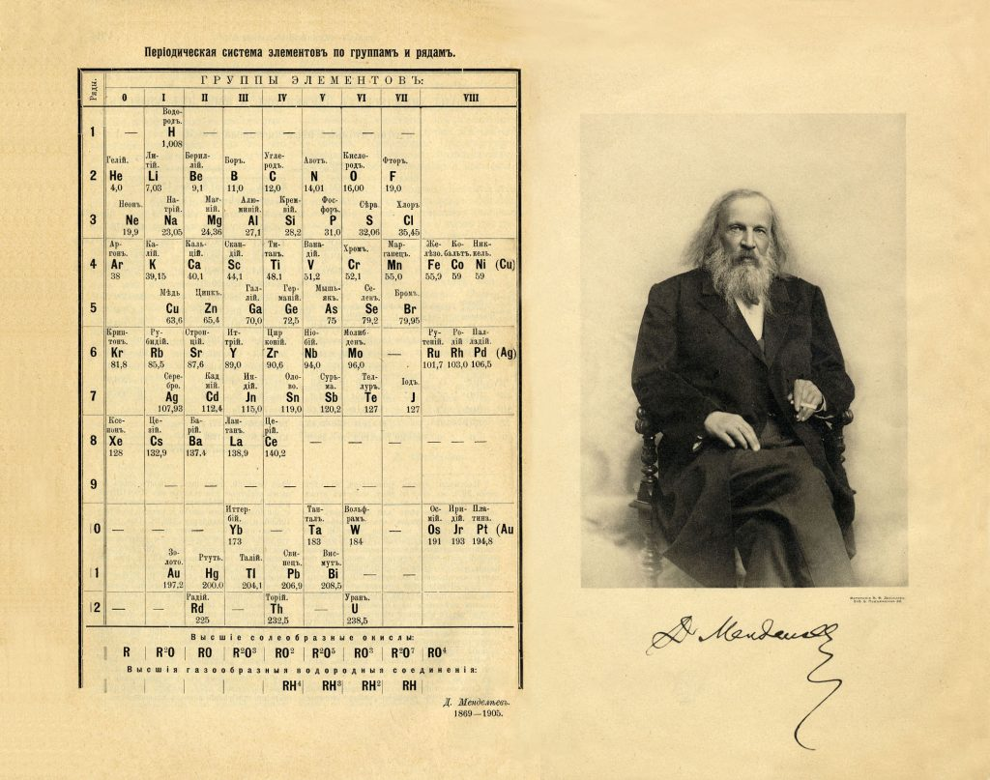
Тогда многие известные химики отнеслись к сообщению Д.Менделеева об открытии Периодического закона и создании Периодической таблицы химических элементов с равнодушием. Ни одна европейская страна не включала информацию о Периодической системе химических элементов в учебные планы по химии вплоть до ХХ века.
СЛАЙД5
Периодическая таблица была воспринята только спустя многие года, когда были сделаны ряд открытий. Например, когда в Швеции в конце XIX века, после открытия Менделеевым Периодического закона, были впервые получены новые химические элементы (тулий (1879), гольмий (1879), скандий (1879)). Более того, открытый шведским химиком Нильсоном скандий был до него предсказан Д.Менделеевым и описан как "экабор".
В Норвегии Периодическая система долгое время даже не упоминалась в научных журнальных публикациях, только в 1888 году информация о ней появилась в учебнике по химии. Опираться на Периодическую систему в научных публикациях норвежцы начали только в 1910-е годы, благодаря открытиям в области радиоактивности и атомной теории. А как педагогический инструмент в учебный процесс в университетах этой страны Периодическая система была введена только в 1940 году.
В Испании были предприняты многочисленные попытки классификации химических элементов и соединений, здесь предлагали искусственные, естественные и гибридные классификации. Поэтому испанские авторы учебников не были впечатлены Периодической системой Менделеева. Даже после открытия новых элементов, предсказанных Менделеевым, Периодическая таблица появилась в испанских учебниках, но рассматривалась не как основа классификации элементов, а лишь как способ введения теоретических аспектов в учебный материал.
В Германии информация о Периодической системе Менделеева долгое время встречалась только в научных публикациях, а не в учебных пособиях.
В зарубежных химических лабораториях очень часто присутствует Периодическая таблица химических элементов, на которой не указано имя великого Д.Менделеева. Иногда называются имена местных химиков, занимавшихся классификацией элементов, в надежде увековечить их труд, напечатав красивые таблицы, которые по своей сути всегда повторяют ту, что была впервые предложена русским ученым Д.Менделеевым.
В 1997 году японский историк химии Масанори Кадзи опубликовал на японском языке научную биографию Менделеева. Впоследствии он написал много статей на английском, японском и русском языках, посвященных различным сторонам жизни и творчества великого русского ученого.
Но тем не менее, "2019 год - год 150-летия Периодического закона Дмитрия Менделеева. Величие и философское значение этого открытия подчеркиваются недавними выдающимися достижениями в области синтеза новых сверхтяжелых элементов. Об этом поговорим на следующем занятии.
Празднование в 2019 году Международного года Периодической таблицы химических элементов позволит акцентировать ряд очень важных вех в истории химии: СЛАЙД 6.
за 800 лет до нашей эры арабский алхимик по имени Джабир ибн Хайян сумел впервые получить чистые мышьяк и сурьму; 350 лет назад, в 1669 году, немецкий алхимик Хенниг Брандт открыл фосфор, который сначала был принят за философский камень;
СЛАЙД 7
…230 лет назад, в 1789 году, французский естествоиспытатель Антуан Лавуазье издал "Начальный учебник химии", который тотчас же был переведен на многие иностранные языки и положил конец эпохе флогистона, объяснил состав воздуха, воды, многих органических соединений. Лавуазье первым дал классификацию веществ, он издал список 33 химических соединений, сгруппированных в газы, металлы, неметаллы и земли.
СЛАЙД 8
100 лет назад был создан Международный союз теоретической и прикладной химии - IUPAC, самый главный законодательный орган в области химии и химической технологии.
В рамках Международного года Периодической таблицы химических элементов намечено празднование Международного дня женщин в науке 11 февраля 2019 года, ведь в открытии новых химических элементов Периодической системы выдающиеся женщины-химики сыграли очень важную роль. Здесь стоит вспомнить Марию Кюри, которая была награждена Нобелевскими премиями в 1903 и 1911 годах за открытие радия и полония, Иду Ноддак, открывшую рений (Rе), Маргариту Катрин Перей, открывшую франций, Лизу Мейтнер, в честь которой был назван 109-й элемент таблицы Менделеева - мейтнерий, и многих других выдающихся женщин в истории химии.

2. Личность Д.И. Менделеева
СЛАЙД 9
Естественно, в таком великом открытии большую роль сыграла личность ученого, его совершившего. Что мы знаем о Д.И. Менделееве?
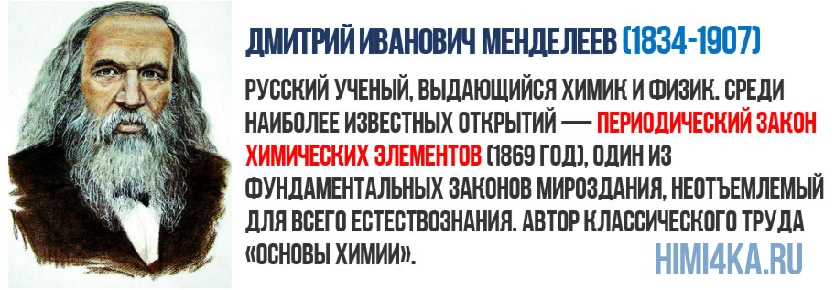

Деятельность: учёный, преподаватель, воздухоплаватель, приборостроитель. Менделеев Дмитрий Иванович – русский ученый, гениальный химик, физик, исследователь в области метрологии, гидродинамики, геологии, глубокий знаток промышленности, приборостроитель, экономист, воздухоплаватель, педагог, общественный деятель и оригинальный мыслитель.

СЛАЙД 10
- Дмитрий Иванович Менделеев родился 8 февраля 1834 году в городе Тобольске . Отец Иван Павлович был директором окружных училищ и Тобольской гимназии, происходил из рода священника Павла Максимовича Соколова, русского по национальности.

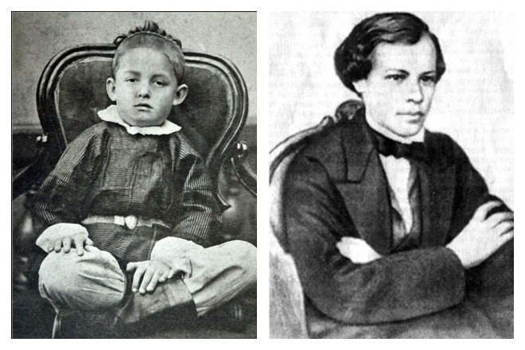
СЛАЙД 11.
Фамилию Иван поменял в детстве, будучи учащимся Тверской семинарии. Предположительно, это было сделано в честь его крестного отца, помещика Менделеев.
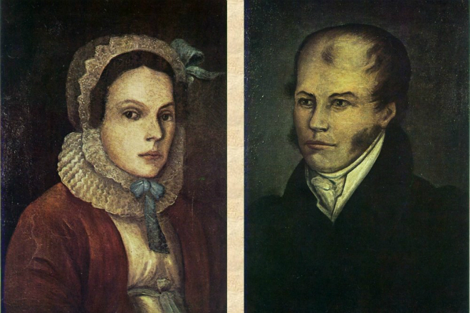

Мать Мария Дмитриевна (в девичестве Корнильева) занималась воспитанием детей и домашним хозяйством, имела репутацию интеллигентной и умной женщины. Дмитрий был в семье самым младшим, последним из четырнадцати детей (по другой информации – последним из семнадцати детей). В 10-летнем возрасте мальчик лишился отца, который ослеп и вскоре умер.
Во время учебы в гимназии способностей Дмитрий не проявил, сложнее всего ему давалась латынь. Любовь к науке прививала мать, она же участвовала в формировании его характера. Мария Дмитриевна увезла сына учиться в Петербург.
СЛАЙД 12.
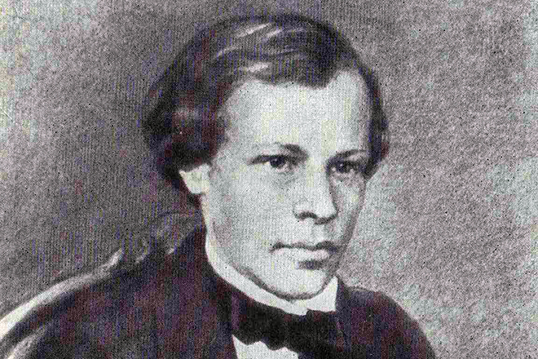
После окончания гимназии он поступил в Петербургский педагогический институт, который окончил с золотой медалью. Ещё будучи студентом, Д.И. Менделеев опубликовал свои первые научные работы. Вскоре после защиты диссертации, получив научное звание «магистра», Д.И. Менделеев уехал за границу в двухлетнюю научную командировку. В 1861-м ученый возвращается в Петербург . После возвращения в Россию он был избран профессором сначала Петербургского технологического института, а спустя два года – Петербургского университета, в котором он в течение 33 лет вел научную и педагогическую работу.
Создает учебник «Органическая химия», за что удостаивается Демидовской премии. В 1864-м он уже профессор, а спустя два года возглавляет кафедру, преподает и работает над «Основами химии». Случилось в Петербурге это.
Профессор университета
Писал учебник для студентов...
Задумался невольно он:
«Как рассказать про элементы?
Нельзя ли тут найти закон?»
СЛАЙД 13.
В 1869-м представляет периодическую систему элементов, совершенствованию которой посвятил всю жизнь. Существует легенда, согласно которой периодическая система приснилась ученому, после чего ему осталось лишь доработать явившуюся идею. Но, если бы все было так просто.. Данная версия о создании таблицы Менделеева, по-видимому, не более чем легенда. На вопрос о том, как была открыта таблица, сам Дмитрий Иванович отвечал: «Я над ней, может быть, двадцать лет думал, а вы думаете: сидел и вдруг… готово»

СЛАЙД 14
В 90-е годы Дмитрий Менделеев внес свой вклад в открытие явления радиоактивности.
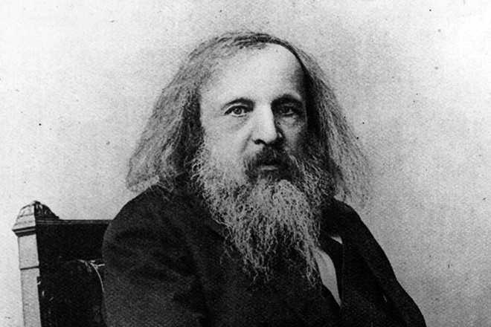
- «Сам удивляюсь – чего только я ни делывал на своей научной жизни. И сделано, думаю, недурно» - так на склоне лет прокомментировал великий русский ученый Д.И. Менделеев свою работу по созданию в 1873 году оригинального физического прибора – дифференциального барометра, который устанавливает зависимость изменения атмосферного давления от высоты, явился одним из разработчиков молекулярно-кинетической теории газов.
СЛАЙД 15
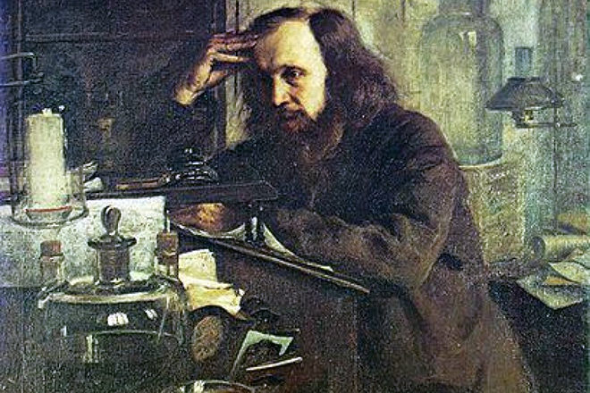
- Менделеев сыграл свою роль в развитии геохимии; изучал воздухоплавание, метеорологию, измерение температуры верхних слоев атмосферы.

- Будучи управляющим Главной палаты мер и весов, совершенствовал технику измерений, уделял большое внимание изготовлению и сверке эталонов массы и длины, много сделал для развития науки об измерениях – метрологии
Здесь он возобновляет прототипы фунта и аршина, занимается вычислениями по сравнению русских и английских эталонов мер.
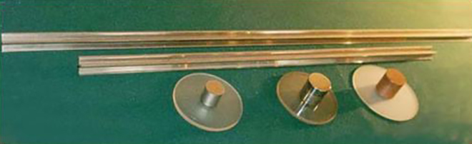
Прототипы фунта и аршина
- Д.И. Менделеев предложил теорию неорганического происхождения нефти, разработал технологию изготовления бездымного пороха.
СЛАЙД 16
6. Научное наследие Д.И. Менделеева: общее число научных работ – 431, в том числе химических – 40, физико-химических – 106, физических – 99, экономических – 36, геодезических – 22, проблемам народонаселения, воспитания и другим темам – 29.
- Д.И. Менделеев преподавал во многих учебных заведениях Петербурга. «Из тысяч моих учеников много теперь повсюду видных деятелей, и, встречая их, всегда слышал, что доброе в них семя полагал, а не простую отбывал повинность», - писал ученый на склоне лет.
- За выдающиеся заслуги в науке Д.И.Менделеев был избран почетным членом многих зарубежных академий наук, был почетным доктором ряда университетов и членом многочисленных российских и зарубежных научных обществ (более 70).
- Многогранной и полезной была работа на ниве промышленности и сельского хозяйства. Детально изучал способы добычи нефти и дал много ценных рекомендаций по их усовершенствованию. Он постоянно вникал в насущные нужды промышленности, посещал фабрики и заводы, рудники и шахты. Авторитет Менделеева был настолько высок, что его постоянно приглашали экспертом для решения сложных экономических проблем. Незадолго до смерти он опубликовал книгу «К познанию России», в которой наметил обширную программу развития производительных сил страны.

3. Д.И. Менделеев в истории

СЛАЙД 17
В честь Д.И.Менделеева в нашей стране в 1962 г. утверждена золотая медаль – она присуждается за выдающиеся работы по химии.

СЛАЙД 18
Его именем названы минерал, кратер на Луне, подводный горный хребет, город Менделеевск в Татарстане, заводы, учебные заведения, научно-исследовательские институты, общества. Памятники ученому установлены в городе Тобольске и в Санкт-Петербурге около Института метрологии.

СЛАЙД 19
« По существу четыре предмета составили моё имя: периодический закон, исследования газов, растворов как ассоциаций и «Основы химии». Тут всё моё богатство.
Посев мой научный взойдет для жатвы народной» . Д.И. Менделеев.

СЛАЙД 20
4. . Из личной жизни….
Менделеев был женат дважды…второй брак ученого был очень счастливым…пятеро детей: двое – от первого брака, трое- от второго брака(близнецы и Любовь)
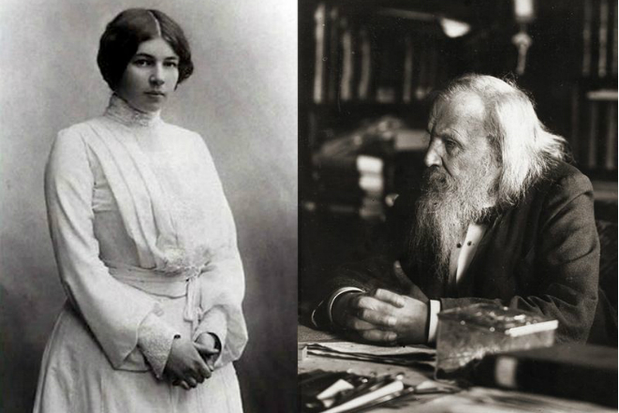

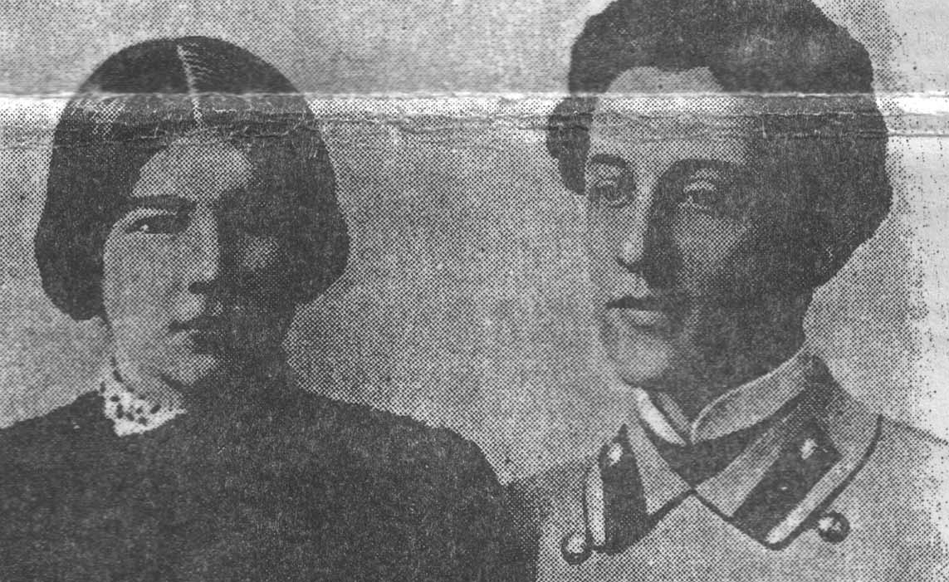
Дочь Менделеева Любовь в 1903 г. вышла замуж за Александра Блока. Два гениальных человека: Менделеев и Блок…им суждено было породниться.
В начале 1907 года в Палате мер и весов проходила встреча Дмитрия Менделеева и нового министра промышленности Дмитрия Философова. После обхода палаты ученый заболел простудой, которая вызвала воспаление легких. Но даже будучи сильно больным, Дмитрий продолжал работу над рукописью «К познанию России», последними написанными им словами в которой стала фраза: «В заключение считаю необходимым, хоть в самых общих чертах, высказать…».
Могила Дмитрия Менделеева находится на Волковом кладбище Санкт-Петербурга.
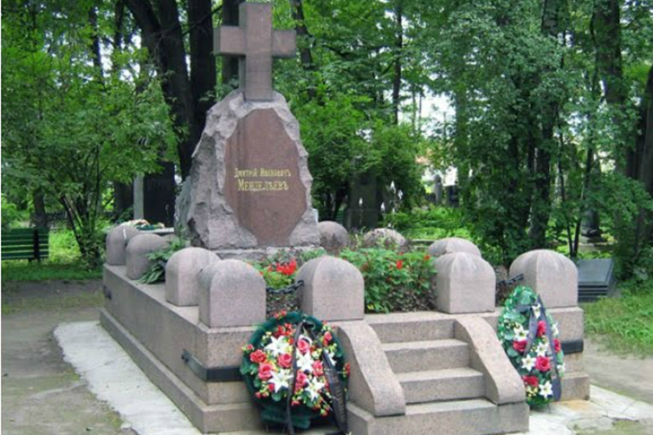

5. Интересные факты…Несколько мифов и легенд…
У Менделеева было хобби – изготавливать чемоданы. Ученый шил себе одежду.
Ученому приписывают изобретение водки и самогонного аппарата. Но на самом деле Дмитрий Иванович в теме докторской диссертации «Рассуждение о соединении спирта с водою» изучил вопрос уменьшения объема смешиваемых жидкостей. В работе ученого не было и слова о водке. А стандарт в 40° был установлен в царской России еще в 1843 году.
Придумал герметические отсеки для пассажиров и пилотов.
Существует легенда, что открытие периодической системы Менделеева произошло во сне, но это миф, созданный самим ученым.

СЛАЙД 21
Предшественники Менделеева (Доберейнер, Ньюлендс, Мейер) своими усилиями сделали много для подготовки открытия периодического закона. Но ни один из этих ученых не решился на основании подмеченной периодичности предсказать новые химические элементы. Никто не сумел в полном объеме охватить совокупность физических и химических свойств элементов и образованных ими веществ, обнаруживающих всю глубину периодического закона. В «Истрия открытия периодического закона» Д.И. Менделеев обозначил роль этих ученых для развития науки и открытия ПЗ в целом.
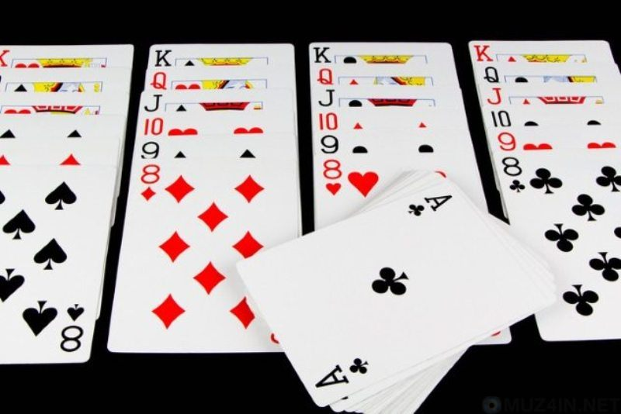
Менделееву требовалось каким-то образом упорядочить все элементы и найти систему для этого. Естественно, что для создания таблицы по категориям он обратился к пасьянсу (ну, а к чему же ещё?) Менделеев записал атомный вес каждого элемента на отдельной карточке, а затем приступил к раскладке своего передового пасьянса. Он укладывал элементы в соответствии с их специфическими свойствами, а затем упорядочивал их в каждом столбце в соответствии с их атомным весом.
Многие не могут сложить и обычный пасьянс, так что этот пасьянс впечатляет. Что будет дальше? Наверное, кто-нибудь с помощью шахмат сделает переворот в астрофизике или создаст ракету, способную долететь до окраин галактики. Представляется, что в этом не будет ничего необычного, если учесть, что Менделеев сумел получить такой гениальный результат всего лишь с помощью колоды обычных игральных карт.
6. Закрепление материала.
С использованием сигнальных карточек. За правильный ответ выдается цветная карточка для учета активности студентов в работе викторины. По окончании работы выставляются оценки.

Химическая викторина.
- Сколько было лет Д.И. Менделееву, когда он открыл периодический закон? (35 лет.)
- Какое изобретение Д. И. Менделеева содействовало усилению мощи огнестрельного оружия? (Изобретение бездымного пороха.)
- Где находится действующий вулкан названный в честь Менделеева? (В южной части острова Кунашир, одного из Курильских островов.)
- Назовите родину Д.И. Менделеева? (Тобольск.)
- Где расположен гигантский длиной 1500 км подводный хребет, названный в честь Менделеева? (В Северном Ледовитом океане.)
- Сколько химических элементов было известно ко времени открытия периодического закона. (63.)
- Вертикальный столбец периодической системы химических элементов Д. И. Менделеева это …(группа)
- 1, 2, 3-й период, содержащие не более 8 химических элементов названы … (малыми)
- Горизонтальный ряд химических элементов таблице Д.И. Менделеева, начинающийся щелочным металлом и заканчивающийся инертным газом называется …(период)
- Естественное семейство химических элементов, расположенное в I группе, главной подгруппе это …(щелочные металлы)
- 4, 5, 6, 7-ой периоды, содержащие 18 и более химических элементов названы … (большими)
- Естественное семейство химических элементов, расположенное в II группе главной подгруппе это…(щелочно-земельные металлы)
- Семейство химических элементов, расположенное в VIII группе главной подгруппе это … (инертные газы)

Микро-Эссе.

3-4 предложения. Все ученые, которые занимались поисками естественной классификации химических элементов, находились в равных условиях, имели одни и те же предпосылки. Почему же ни одному из них, кроме Д. И. Менделеева, не удалось открыть Периодический закон?
Очень важен субъективный, личностный фактор, который у каждого из ученых разный. У Менделеева он был чрезвычайно высок. Это и энциклопедичность знаний, и уникальное умение обобщать факты, гениальное предвидение на этой основе новых фактов, и оправданный научный риск, и многое-многое другое, что составляет менталитет истинно русского ученого.
СЛАЙД 22
Заключение. И в заключение, хочется привести слова Д.И. Менделеева, которые он написал в завещании к своим детям: «Трудитесь! Трудясь, вы сделаете всё и для близких, и для себя, а если при труде успеха не будет, будет неудача – не беда – попробуйте ещё раз!».

